**Kołyska Newborn Swing Babysteps**

**Przygotowujesz wyprawkę dla maluszka? Zastanawiasz się jaką zakupić kołyskę dla noworodka? W tym wpisie dowiesz się, dlaczego <strong>kołyska Newborn Swing Babysteps</strong> jest naszym zdaniem najlepszym wyborem.**

**Wisząca kołyska Newborn Swing Babysteps**

Wybór odpowiedniej kołyski dla niemowlaka to ważne zadanie. W końcu w pierwszych miesiącach życia maluszek głównie śpi i leży. Kupując kołyskę należy wziąć pod uwagę wiele aspektów. Wisząca **kołyska Newborn Swing** marki **Babysteps** wpływa uspokajająco i kojąco na dziecko. Delikatne kołysanie kojarzy się noworodkowi z okresem prenatalnym. Dzięki temu dziecko czuje się bezpiecznie i komfortowo.

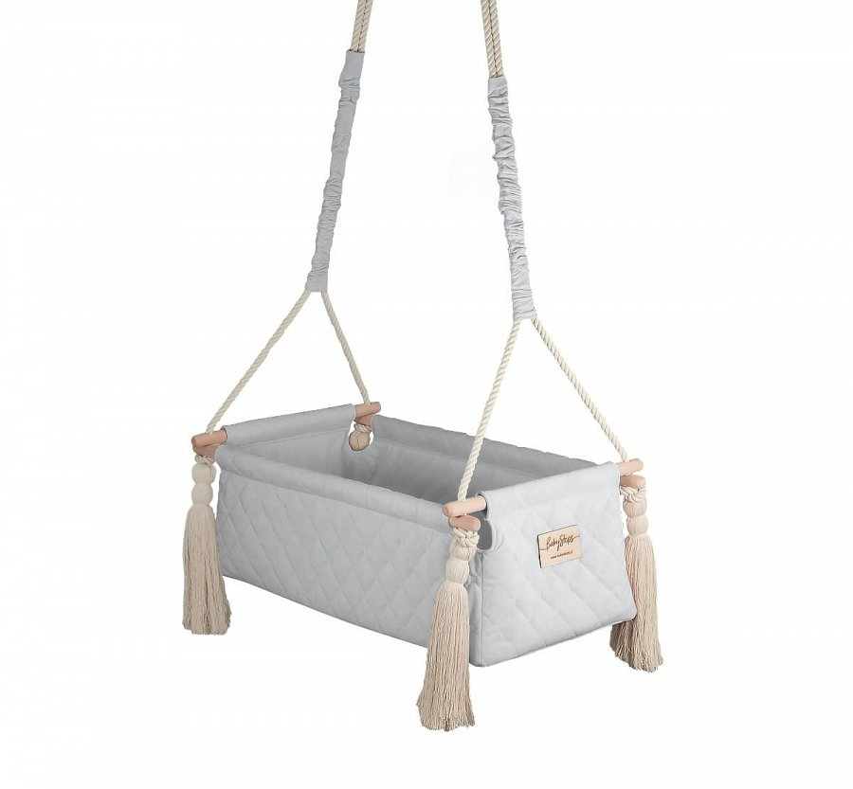

**Poznaj wszystkie zalety kołyski Newborn Swing Babysteps**

Nowoczesna [kołyska Newborn Swing Babysteps](https://babyandmam.pl/kolyska-newborn-swing-gray-babysteps) posiada mnóstwo zalet, które na pewno doceni każdy rodzic. Wśród najważniejszych należy wymienić:

l delikatne huśtanie ma kojący wpływ na głęboki sen,

l rozwiązanie wspiera rozwój emocjonalny i intelektualny dziecka,

l kołyska została wykonana z wysokiej jakości materiałów, które posiadają certyfikaty bezpieczeństwa,

l przyjemny w dotyku materiał, który jest całkowicie bezpieczny dla zdrowia dziecka,

l piękna kolorystyka i nowoczesny design sprawia, że kołyska pasuje do każdego pomieszczenia, jest nie tylko praktyczna, ale również wpływa pozytywnie na wystrój pokoju.

**Skompletuj wyprawkę dla dziecka razem z Baby and Mam**

W sklepie Baby and Mam masz możliwość zakupu ślicznej *kołyski Newborn Swing Babysteps*, do czego bardzo zachęcamy. W szerokiej ofercie znajdują się również inne niezbędne akcesoria dla młodych rodziców i niemowlęcia. Zapraszamy!

